# EOS8 DEMO 单机开发示例

# 环境准备

|  |  |
| --- | --- |
| 操作系统 | Windows 7/10/11 64位、MacOS 10.13.X、MacOS 11、MacOS 12（M1、Intel）、CentOS7.2+、麒麟10、统信UOS 20 |
| JDK | OpenJDK 1.8.0_162及以上版本 |
| 数据库 | MySQL 5.7.25+、Oracle11g、达梦8、高斯9.2.4 |
| 开发工具 | Eclipse |

# 后端环境准备

## 下载介质

下载链接：

https://pan.baidu.com/s/1CpY3LJziEnMs-WL_pL20sw?pwd=05wq

提取码：05wq

文档链接：<http://help.primeton.com/eos/8.2GA/>

## 解压EOS_Platform_8.2.6_Private_Medium_Develop.zip

加压后的文件下所示：

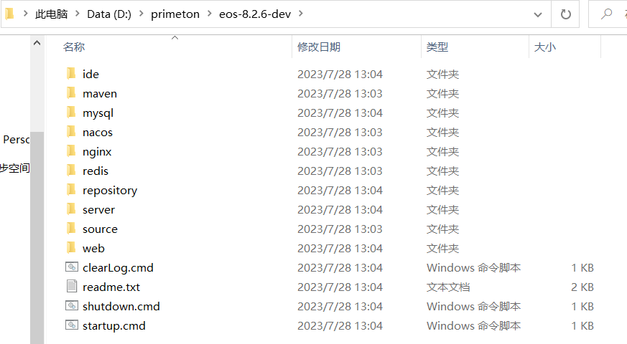

## 初始化数据库

执行脚本

server\afcenter\db-scripts\all\Mysql\all.sql

server\bps\db-scripts\all\Mysql\all.sql

## 启动Eclipse

* 进入ide/elipse目录

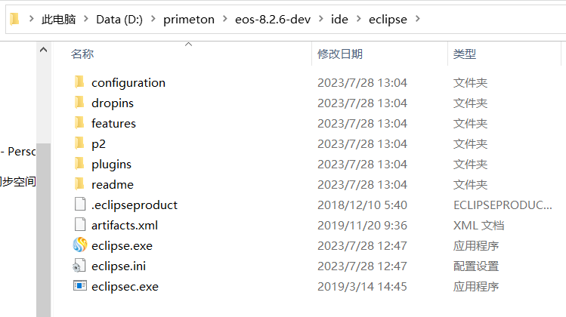

* 双击“eclipse.exe”，启动开发工具。
* 选择“默认工作空间”，直接点击“启动”

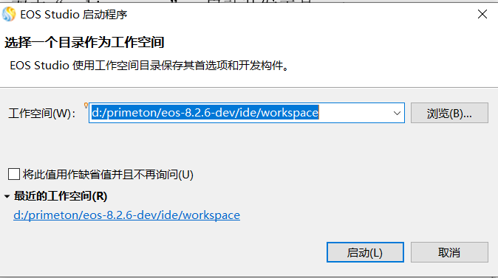

* 启动后如下所示：

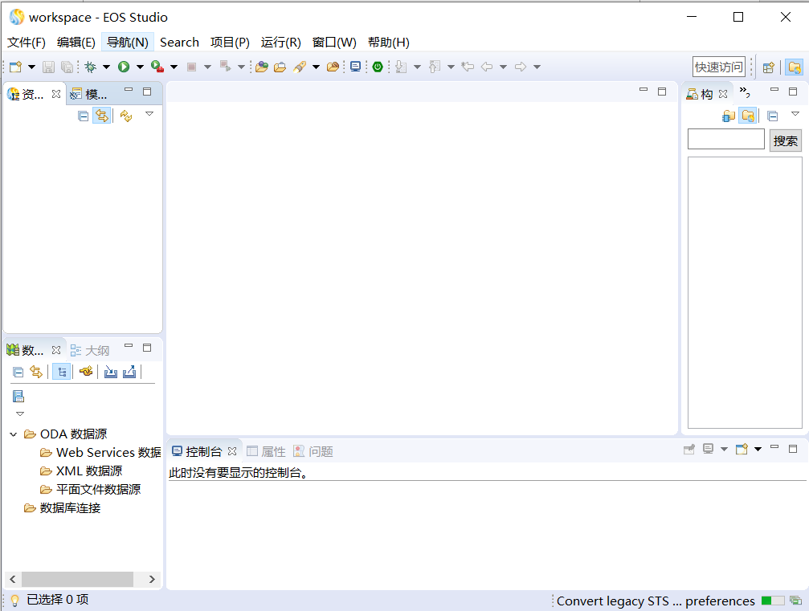

## 配置jdk

* 选择“窗口”->“首选项” “java”->“已安装的jre”

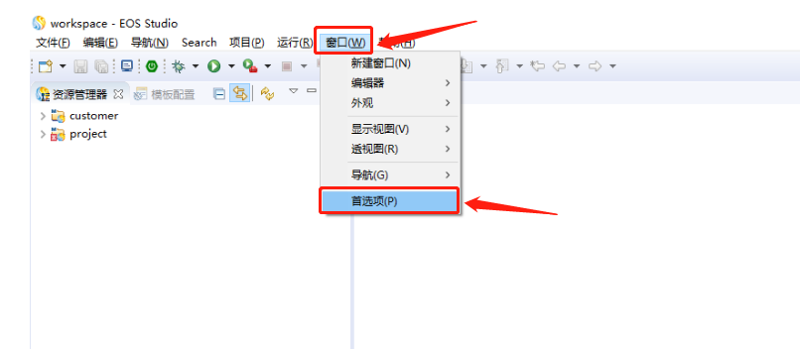

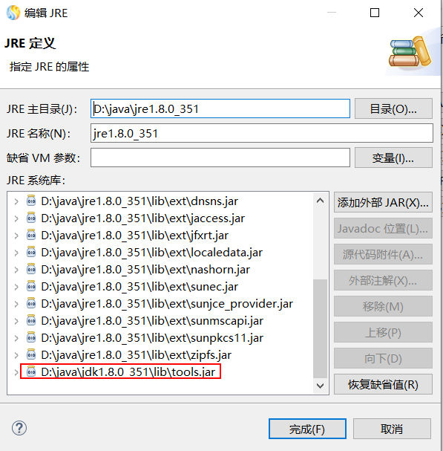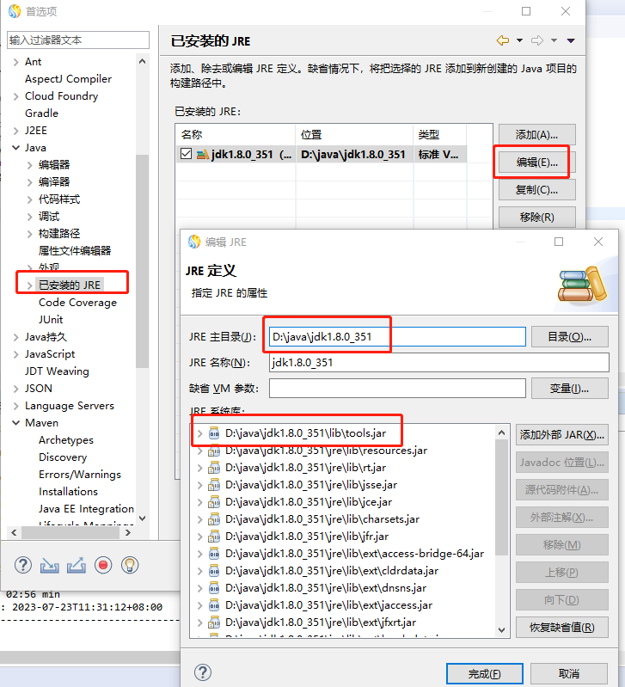

* 选择“java”->“编译器”->选择jdk版本为1.8->点击“应用并关闭”

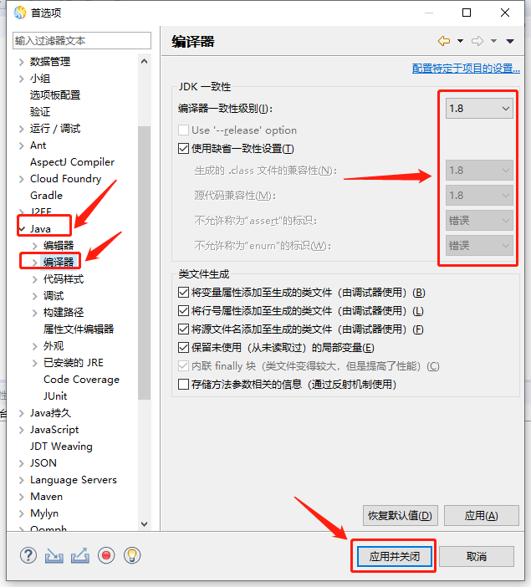

## 配置maven

* 修改maven下面的配置文件maven\conf\setting.conf
  + 使用正确的仓库地址 offline 改成true

    <localRepository>d:/tools/EOS_Platform_8.3LA1_Private_Medium_Develop/repository</localRepository>

    <offline>true</offline>

* 选择“窗口”->“首选项”->选择“maven”->“user setting”->“Global Setting”->”user setting”->点击“应用并关闭”

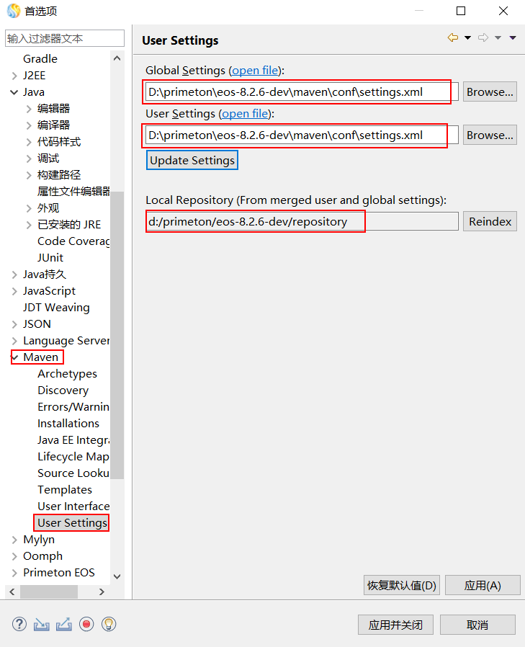

## 连接数据库

* 右键点击”数据库连接”

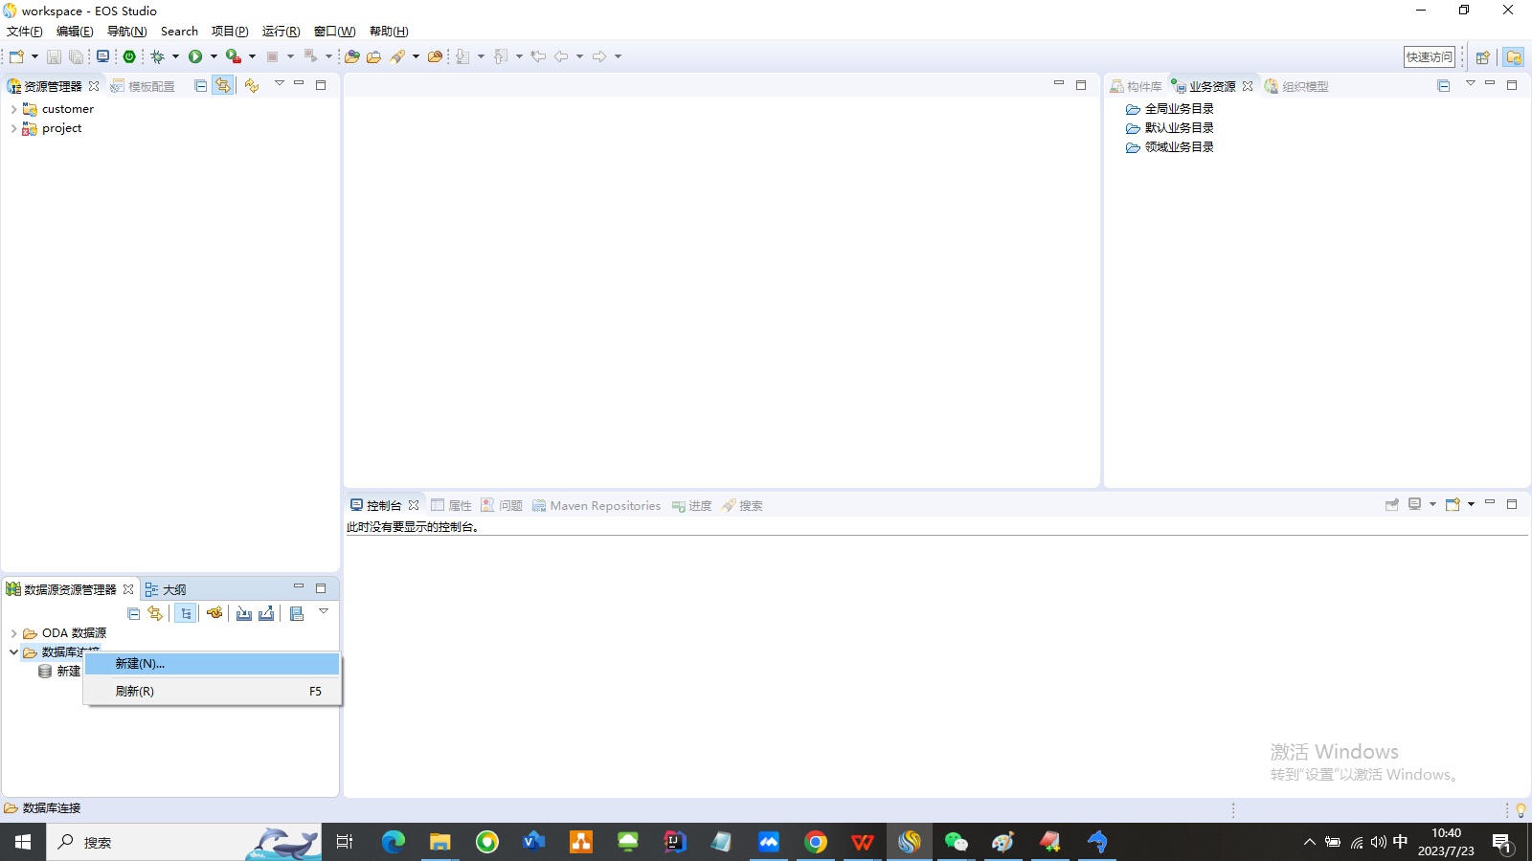

* 选择“mysql”->修改名称为“eos”->点击“下一步”

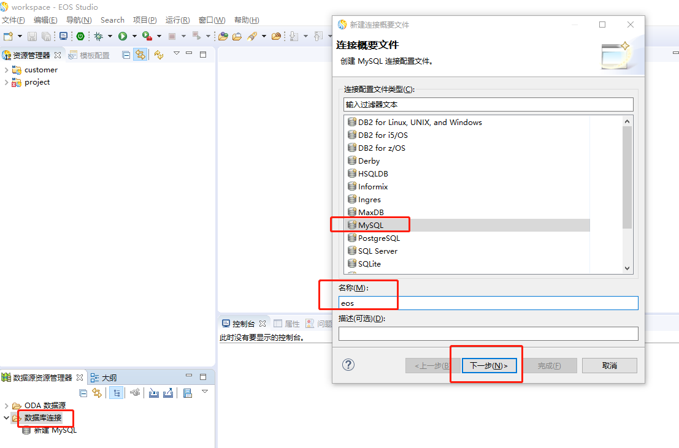

* 创建“驱动程序”

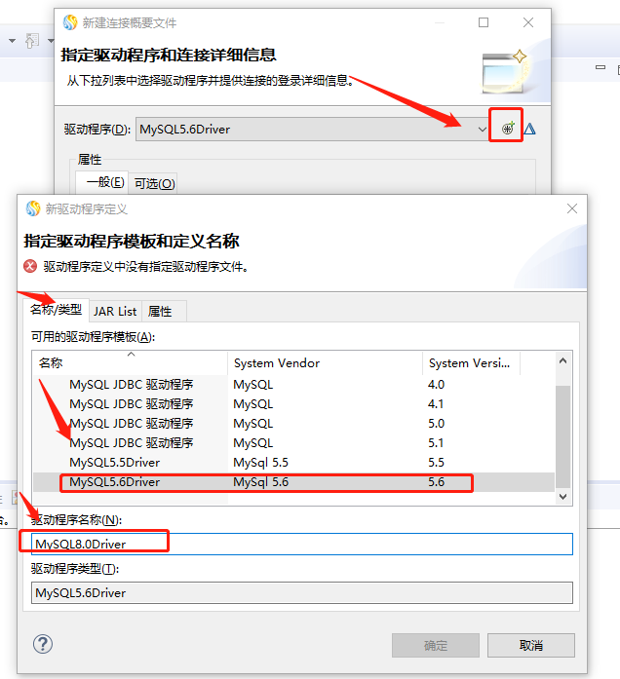

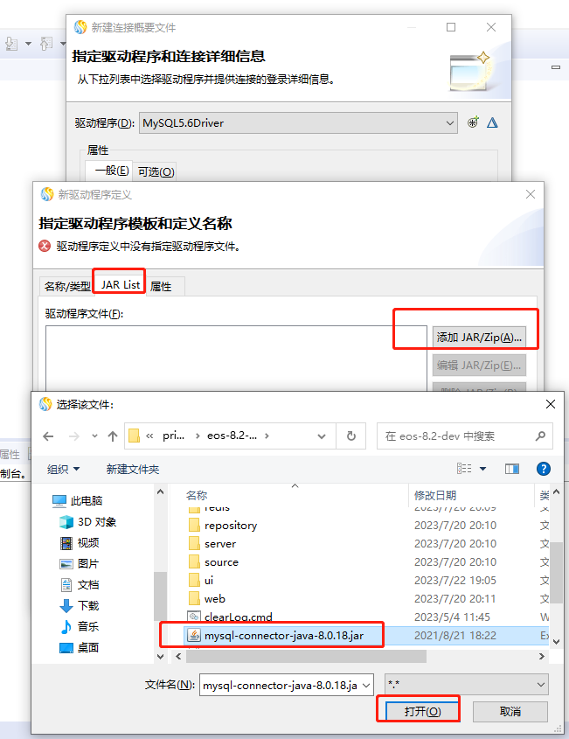

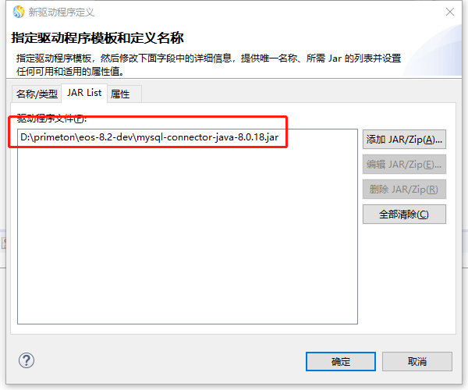

* 将数据库修改为“eos”， 用户名修改为“iam”， 密码修改为数据库用户iam的密码， 勾选“保存密码”， url修改为“jdbc:mysql://localhost:3306/eos?characterEncoding=utf8&useSSL=false&allowPublicKeyRetrieval=true&serverTimezone=Asia/Shanghai”

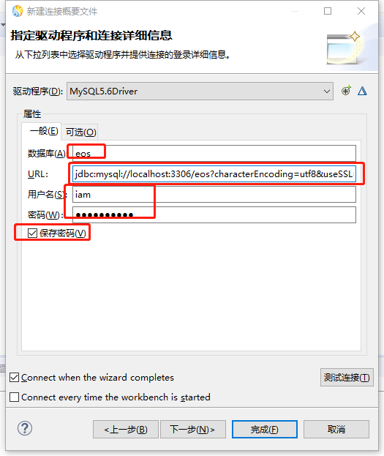

* 点击“测试连接”

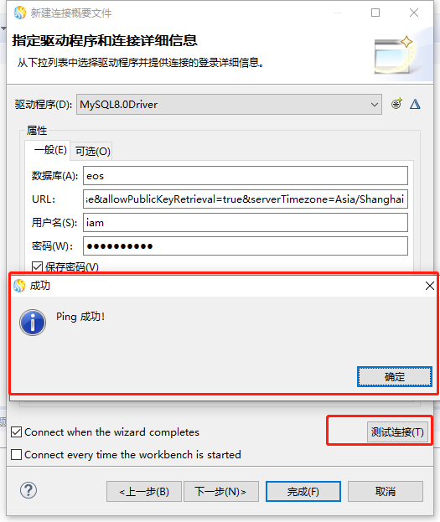

* 点击“完成”

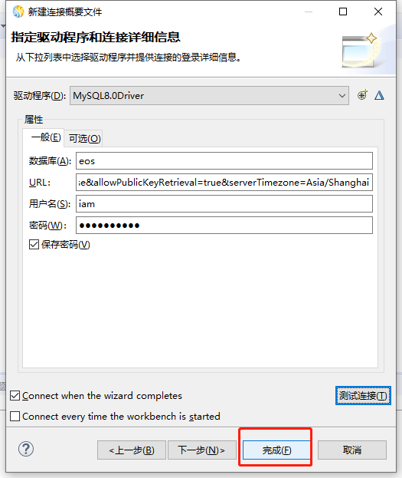

# 创建和启动项目

## 右击“创建”-“eos项目”

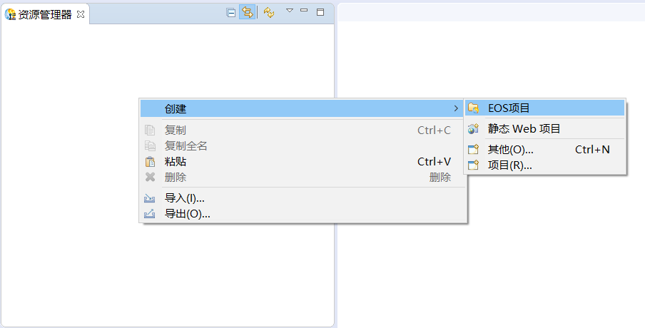

## 选择“精简应用”

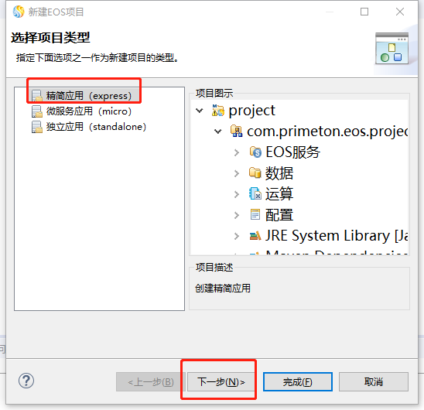

## 修改配置

修改项目名称“customer”，修改应用所在系统编码”EOS-CUSTOMER-SYS”

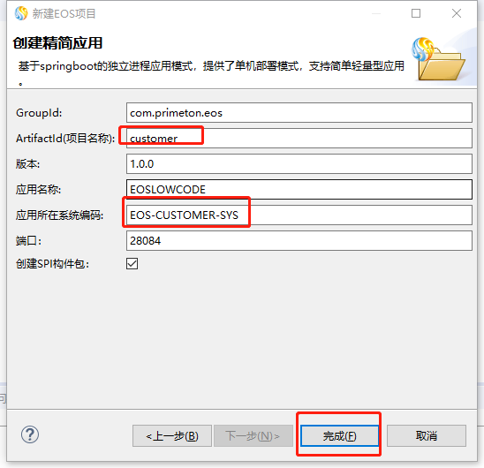

## 等待构建完成

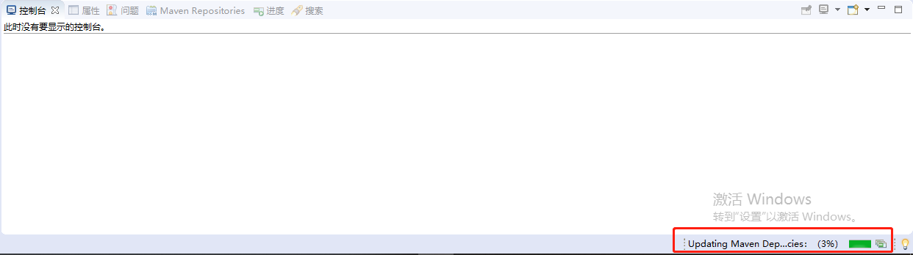

## 修改数据库连接

boot/配置/_srv/config/user-config.xml

文件位置 com.primeton.eos.project.boot\src\META-INF\_srv\config\user-config.xml

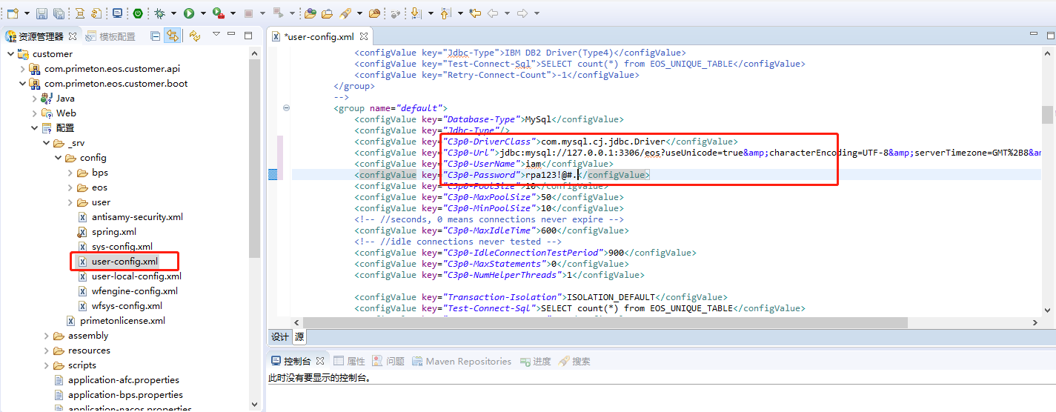

* <configValue key=*"C3p0-DriverClass"*>com.mysql.cj.jdbc.Driver</configValue>
* <configValue key=*"C3p0-Url"*>jdbc:mysql://127.0.0.1:3306/eos?useUnicode=true&amp;characterEncoding=UTF-8&amp;serverTimezone=GMT%2B8&amp;useSSL=false</configValue>
* <configValue key=*"C3p0-UserName"*>iam</configValue>
* <configValue [key=](mailto:key=%22C3p0-Password%22%3erpa123!@" \l ".</configValue>)*["C3p0-Password"](mailto:key=%22C3p0-Password%22%3erpa123!@" \l ".</configValue>)*[>rpa123!@#.</configValue>](mailto:key=%22C3p0-Password%22%3erpa123!@" \l ".</configValue>)

## 更新maven依赖

项目文件 右键 选择Maven ->Update Project

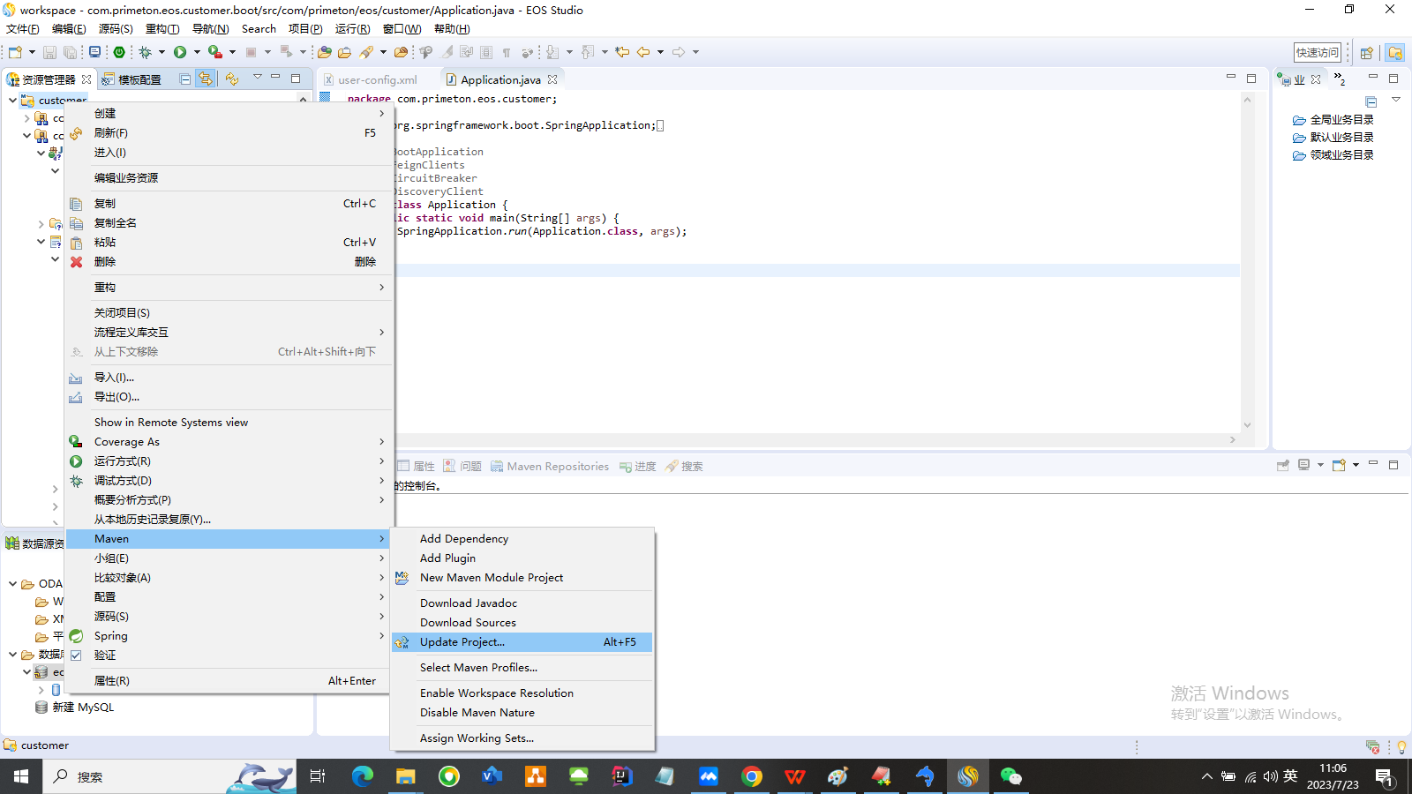

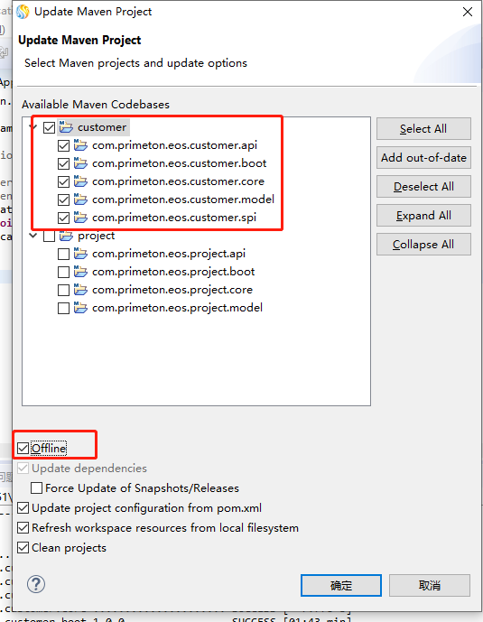

项目打包 项目文件夹 右键 运行方式/调试方式 -> Maven install

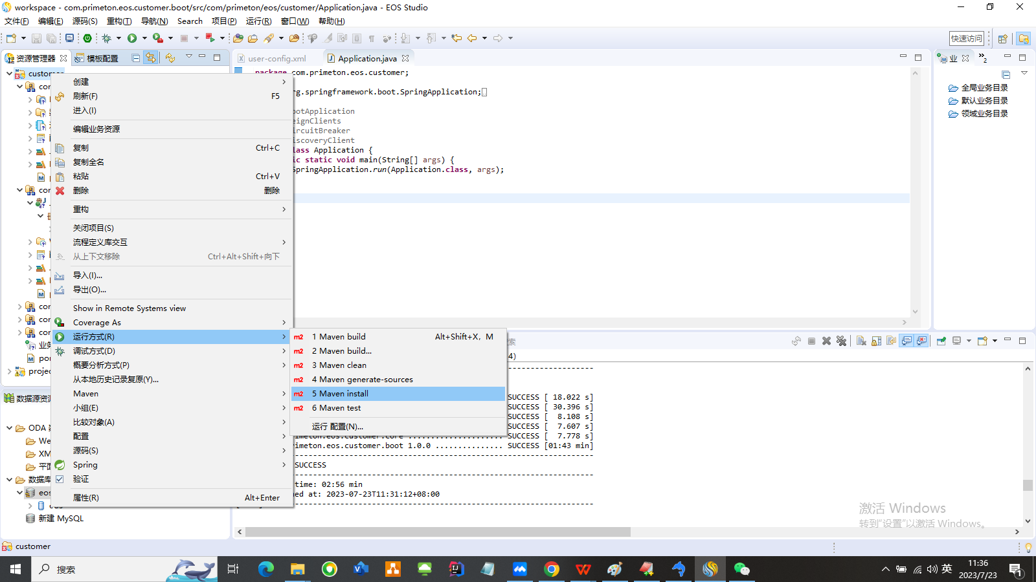

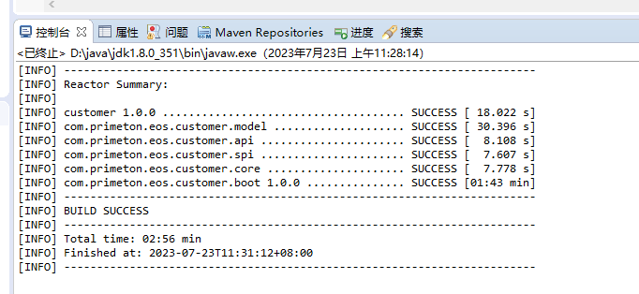

Install完成后

在boot下面会有target文件夹下面的jar文件和gz压缩包将是以后上线的重要文件

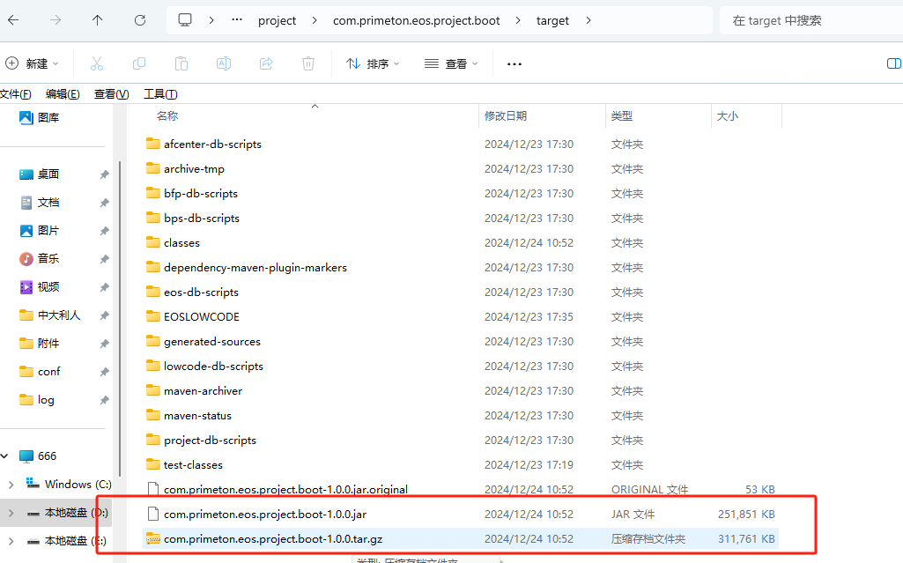

启动项目，打开 boot/Java/com.primeton.eos.project/Application.java

文件中 右键 运行方式 SpringBoot App

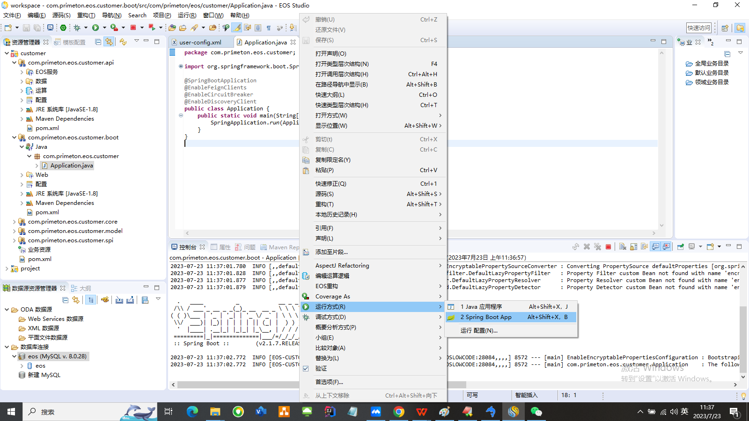

## 启动成功

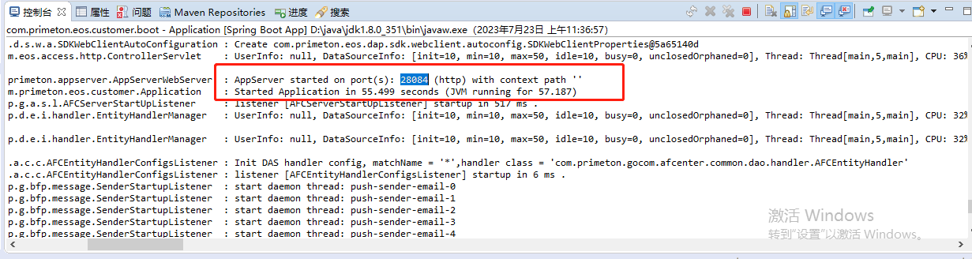

浏览器登录，用户名admin，密码：000000

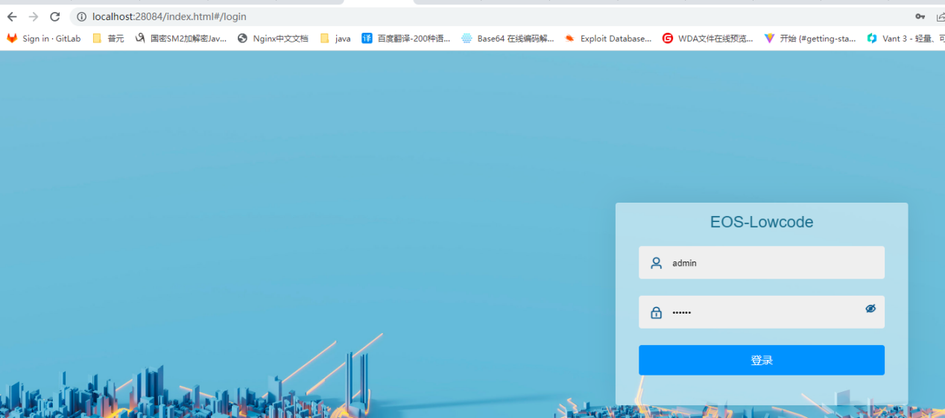

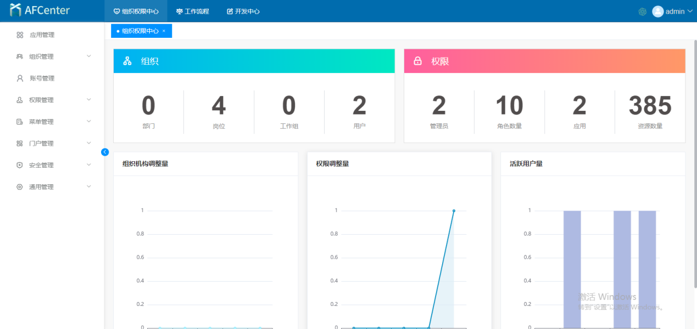

# 项目部署

1、环境准备

默认服务器上面安装好jdk和数据库

打包前将配置文件修改成生产数据库配置后在打包

1. 上传文件

将boot/target/ com.primeton.eos.project.boot-1.0.0.tar.gz上传到服务器

3、解压文件

tar -xzvf com.primeton.eos.project.boot-1.0.0.tar.gz

4、启动项目

进入bin目录

启动项目 执行命令 ./start.sh

5、查看日志

进入logs 目录 tail -f eos-trace.log

1. 停止项目

进入bin目录

启动项目 执行命令 ./shutdown.sh

1. 第二次部署

停止项目 ./shutdown.sh

替换jar包com.primeton.eos.project.boot-1.0.0.jar

启动项目 ./start.sh

查看日志是否有报错

进入logs 目录 tail -f eos-trace.log